**DBShop**

**电子商务系统**

测

试

报

告

编写人：张家旺

日期：2018年12月26日

目录

一、标识符 3

二、摘要： 3

1．测试项目 3

2．测试环境 3

3．参考资料 4

三、差异： 4

1．商定的区域 4

2．偏差的原因 4

3．变更请求/增加请求 5

4．事故报告 5

四、综合评估： 5

1．总目标 5

2．涵盖的目标 5

3．遗漏的目标和遗漏的原因 5

4. 识别未覆盖的属性 5

五、结果摘要： 6

1．事故总数 6

2．严重性和优先级 6

2.1模块Bug数量 6

2.2每人提交的Bug数 6

2.3 Bug类型统计 7

3．缺陷模式 7

六、评估： 8

1．目前能力 8

2．项目风险 9

3．实施建议 9

4. 遗留问题 9

七、限制： 9

1．不完整或部分功能/特征 9

2．去掉的功能 10

3．失败可能性 10

4．高风险或中等风险区域 10

5．质量好的区域或功能 10

八、活动总结 10

1．每天/每周的小时数 10

2．员工是否每周工作超时 11

3．成本 - 计划与实际 11

4．差异和变化的原因 11

5．令人惊讶的缺陷趋势 11

6．测试环境可用性和准确性 11

九、认证： 11

# 一、标识符

|  |  |  |  |
| --- | --- | --- | --- |
| **DBShop版本**： | V 1.2 Release 20181029 | **编码**： | UTF-8 |
| **安装日期**： | 2018-12-11 | **更新日期**： | 2018-10-29 |
| **PHP版本**： | 5.5.1 | **官方网站**： | <http://www.dbshop.net/> |
| **使用教程**： | <http://help.dbshop.net/> | **官方论坛**： | <http://bbs.dbshop.net/> |
| **官方QQ群**： | **315077108** | **授权信息**： | 免费(非授权)版本 |

# 二、摘要：

## 1．测试项目

DBShop 后台管理系统功能强大，开设多个模块，本次测试主要针对DBShop后台系统的工具管理和运营管理的两个模块。其主要的功能包括：导航的基本设置、邮件发送相关、网站广告管理、数据库的备份、操作日志和记录、优惠活动的优惠券和相关规则等一系列主要的功能测试。

本项目测试报告与前期测试计划提出的功能点相符合

## 2．测试环境

（1）硬件环境

处理器：i5 或更高

内存：4G以上

硬盘空间：1G 以上

（2）软件环境

Windows10操作系统，eclipse1.9版本

浏览器：火狐浏览器，谷歌浏览器，

安全性环境要求

操作系统的安全性，测试工具的安全性，测试软件的安全性。

## 3．参考资料

《软件测试入门与提高》

《软件测试基础教程》

《软件测试自动化引入和应用》

《DBShop电子商务系统测试计划.docx》

《DBShop电子商务系统测试用例.csv》

《DBShop电子商务系统每日“站立会议”会议记录.xls》

《DBShop电子商务系统帮助说明.html》

# 三、差异：

## 1．商定的区域

DBShop后台系统的工具管理和运营管理的两个模块。其主要的功能包括：导航的基本设置、邮件发送相关、网站广告管理、数据库的备份、操作日志和记录、优惠活动的优惠券和相关规则等一系列主要的功能测试。

实际情况下也进行了销售管理模块的测试

## 2．偏差的原因

1. 由于测试人员紧张，故多加了一个销售管理模块进行测试
2. 添加优惠券当到达一定数目将无法添加， 后台管理系统数据库较小

## 3．变更请求/增加请求

请求将系统搭建到云服务器当中，方便进行随时的数据更新

## 4．事故报告

系统连续登录有时回出现登录超时的情况

# 四、综合评估：

## 1．总目标

·根据前期的测试计划的相关内容主要对工具管理、运营管理两大模块进行测试，进而提高用户的满意度，提升软件质量。

## 2．涵盖的目标

在总目标的基础上根据测试计划中接受性测试和不可接受性测试我们以及测试的优先级进行划分。将优惠券、优惠规则制定，广告设定作为主要的测试功能点

## 3．遗漏的目标和遗漏的原因

专题管理与操作日志两个功能点没有进行详尽的测试

原因：两个功能点对于整个系统的运行已经基本功能的实现影响不是很大；由于系统比较庞大，测试人员紧张所以这两个功能点暂时不进行详尽测试

## 4. 识别未覆盖的属性

对于工具管理中的数据库备份操作，由于对于数据库系统的数据为空，仅仅对部分数据进行了数据库的备份操作，实现对数据的备份与保留；没有对大量数据进行进行备份和还原的测试

# 五、结果摘要：

## 1．事故总数

在测试过程中出现两次登录超时的事故

## 2．严重性和优先级

## 2.1模块Bug数量

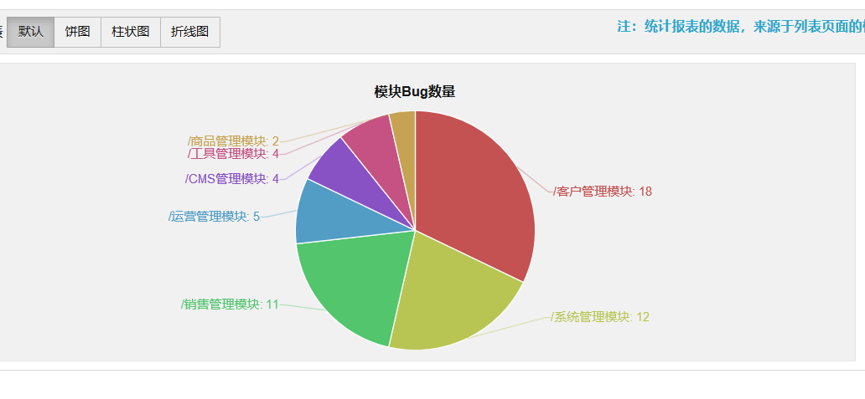

## 2.2每人提交的Bug数

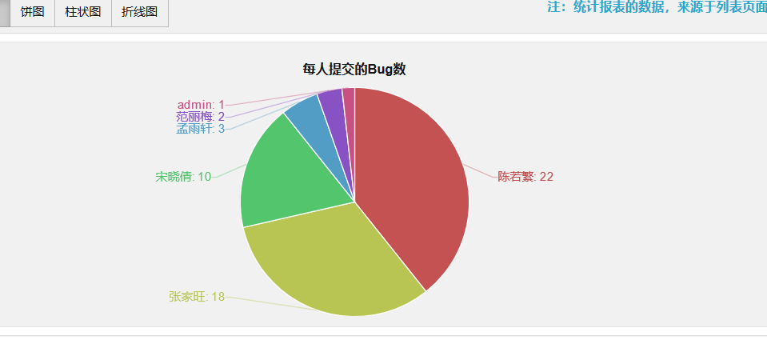

## 2.3 Bug类型统计

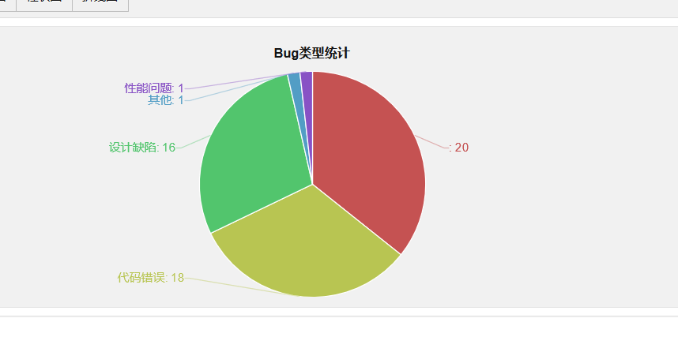

## 3．缺陷模式

3.1 缺陷级别

|  |  |  |  |
| --- | --- | --- | --- |
| 级别 | 名称 | 说明 | 关闭时限 |
| 1 | 立刻 | 非常紧迫。严重限制后续测试。 | 0.5天之内 |
| 2 | 紧急 | 紧迫级。非常重要且需要立即修改的问题。 | 1天之内 |
| 3 | 高 | 高等级。系统级功能实现错误或接口实现错误使系统不稳定、或破坏数据，影响最终结果。 | 2天之内 |
| 4 | 普通 | 中等级。单元级功能实现错误或产生错误的中间结果但不影响最终结果。 | 3天之内 |
| 5 | 低 | 一般级。拼写错误、错别字或界面不符合设计规范，使用不便。 | 结项前 |

3.2 缺陷状态：

|  |  |  |
| --- | --- | --- |
| 编号 | 名称 | 说明 |
| 1 | **New** | 新建状态。发现人新发现的缺陷。 |
| 2 | **进行中** | 进行状态。开发人员对缺陷进行了部分修改。 |
| 3 | **Reopened** | 重新打开状态。发现人确认修改没达要求，重新打开。 |
| 4 | **Resolved** | 解决状态。开发经理认为经责任人修改后已解决。 |
| 5 | **Closed** | 关闭状态。发现人关闭缺陷。 |
| 6 | **Deferred** | 延期解决状态。开发人员认为是缺陷但由于技术或时间问题需要延期解决。 |

3.3 Bug统计信息

|  |  |
| --- | --- |
| 系统总bug数 | 56个 |
| 已解决的bug数 | 52个 |
| 延期解决的bug数 | 4个 |

3.4 Bug状态分布

根据Bug统计信息表我们可以得出Bug的状态分布如下：

# 六、评估：

## 1．目前能力

经过测试，DBShop电子商务系统已经达到设计要求，并且已经能够进行实际应用

本系统支持火狐浏览器、谷歌浏览器等常用浏览器下的正常运行。

本系统目前能够支持添加数据130条

## 2．项目风险

由于数据库较小所以在数据备份以及数据还原等方面会出现一定问题

## 3．实施建议

以下是在测试的过程中发现的一些需要注意的地方，提供参考：

（1）在一台机器上进行客户端使用时，请不要同时开启两个相同的客户端账号，防止数据发生干扰。

（2）当多次添加优惠信息时，不能填写相同名字的否则会发生错误

## **4.** 遗留问题

至测试工作结束，本系统遗留缺陷共4个未解决，其中我负责的部分2个地方没有解决，具体原因如下：

1、DBShop电子商务系统目前专题设置出现删除问题。

原因：建议级别bug，不影响系统功能使用。

2、后台设置订单信息时，前端交互显示信息，订单列表显示会有美观性问题。

原因：该问题属于页面美观性问题，不影响功能使用

另外，系统中还可能存在一些不易发现的错误存在。

# 七、限制：

## 1．不完整或部分功能/特征

专题管理中的专题设置功能，进行删除时出现问题，删除会把第一个进行删除

## 2．去掉的功能

操作日志功能建议丢掉，此功能操作

## 3．失败可能性

数据库备份操作失败的可能性较高

## 4．高风险或中等风险区域

数据库备份操作功能点为高风险区域，由于数据量较大数据库很小，导致数据库备份时出现了卡顿已经报错等现象。

## 5．质量好的区域或功能

优惠券的添加以及优惠券管理模块的功能点较好，经过多次测试功能较稳定

# 八、活动总结

## 1．每天/每周的小时数

|  |  |  |  |  |  |  |
| --- | --- | --- | --- | --- | --- | --- |
| 人员 | 计划开始  时间 | 计划结束  时间 | 实际开始  时间 | 实际结束  时间 | 计划工作量（人/天） | 实际工作量（人/天） |
| 张家旺 | 2018.11.20 | 2018.12.31 | 2018.11.20 | 2018.12.19 | 8小时 | 6小时 |
| 孟雨轩 | 2018.11.20 | 2018.12.31 | 2018.11.20 | 2018.12.15 | 8小时 | 7小时 |
| 宋晓倩 | 2018.11.20 | 2018.12.31 | 2018.11.21 | 2018.12.17 | 8小时 | 10小时 |
| 廉千慧 | 2018.11.20 | 2018.12.31 | 2018.11.21 | 2018.12.13 | 8小时 | 5小时 |
| 范丽梅 | 2018.11.20 | 2018.12.31 | 2018.11.20 | 2018.12.20 | 8小时 | 6小时 |
| 陈若繁 | 2018.11.20 | 2018.12.31 | 2018.11.20 | 2018.12.13 | 8小时 | 9小时 |

## 2．员工是否每周工作超时

由于系统较为庞大的，所以员工每周都会出现超时情况

## 3．成本 - 计划与实际

前期测试计划与实际情况相比，测试的时间前期计划过短导致后期工作压力很大

## 4．差异和变化的原因

起初没有对整个产品进行了解，导致对不同任务的分配不准确，后期的测试工作量很大

## 5．令人惊讶的缺陷趋势

测试进度与实际情况不太符合导致后期测试的进度延后

## 6．测试环境可用性和准确性

测试环境与测试计划中的不太符合，测试环境是在win10操作系统中firefix 56.0版本，eclipse采用的是1.9版本

# 九、认证：